Филиал ППК «Роскадастр» по Волгоградской области напоминает волгоградцам о порядке направления обращений

Специалисты филиала ППК «Роскадастр» по Волгоградской области напоминают порядок направления обращений в филиал ППК «Роскадастр» по Волгоградской области.
Филиалом рассматриваются обращения по вопросам предоставления сведений из Единого государственного реестра недвижимости, кадастровой деятельности и землеустройства, кадастровой оценки объектов недвижимости, предоставления консультационных услуг, жалоб на работу руководителей или специалистов, работы сервиса «Публичная кадастровая карта», а также по иным вопросам, связанным с деятельностью Филиала.
В соответствии со статьей 7 Федерального закона от 02.05.2006 № 59-ФЗ «О порядке рассмотрения обращений граждан Российской Федерации» гражданин в своем письменном обращении (на бумажном носителе) в обязательном порядке указывает:
• либо наименование государственного органа или органа местного самоуправления, в которые направляет письменное обращение, либо фамилию, имя, отчество соответствующего должностного лица, либо должность соответствующего лица,
• свои фамилию, имя, отчество (последнее - при наличии),
• почтовый адрес, по которому должны быть направлены ответ, уведомление о переадресации обращения,
• излагает суть предложения, заявления или жалобы, ставит личную подпись и дату. В случае необходимости в подтверждение своих доводов гражданин прилагает к письменному обращению документы и материалы либо их копии.
В обращении в форме электронного документа, также указываются свои фамилия, имя, отчество, адрес электронной почты, по которому должен быть направлен ответ.
В случае необходимости в подтверждение своих доводов к обращению прилагаются документы и материалы либо их копии;

Направить обращение в адрес Филиала можно одним из следующих способов:
• путем заполнения специальной формы «Обращения граждан online» на официальных сайтах ППК «Роскадастр», Росреестра по ссылкам:

https://kadastr.ru/feedback/online/
https://rosreestr.gov.ru/eservices/services/tickets/

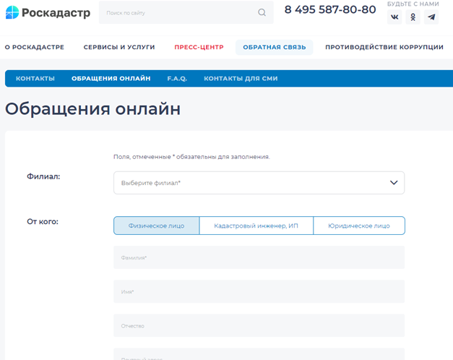
• на официальном интернет-портале государственных услуг (Госуслуги) (www.gosuslugi.ru);
• посредством Ведомственного центра телефонного обслуживания Росреестра по телефону 8(800)100-34-34;
• в письменном виде почтовым отправлением по адресу: ул. Тимирязева, д. 9, г. Волгоград, 400002.

С уважением,
Голикова Евгения Валерьевна,
специалист по взаимодействию со СМИ
Роскадастра по Волгоградской области
Tel: 8 (8442) 60-24-40 (2307)
e-mail: ekz_34@mail.ru
Мы ВКонтакте, Одноклассники, Телеграм

